STUDI PERHITUNGAN KAPASITAS DRAINASE
PADA JALAN LETJEN SUPRAPTO KOTA BALIKPAPAN
KALIMANTAN TIMUR

Achmad Fitrianto
16.11.1001.7311.056

PROGRAM STUDI TEKNIK SIPIL
FAKULTAS TEKNIK
UNIVERSITAS 17 AGUSTUS 1945 SAMARINDA
SAMARINDA
2020

INTISARI
Penelitian ini dilakukan di daerah Jl Letjen Suprapto, Kota Balikpapan. Penyebab terjadi banjir di daerah ini dikarenakan padatnya penduduk dan tidak mampunya saluran drainase menampung air yang dating dari hujan untuk dialirkan kedaerah lain. Kurannya normalisasi juga menyadi penyebab tidak mampunya daerah ini menampung air yang datang.
Metode yang digunakan pada perhitungan curah hujan rancangan adalah metode Normal dan metode Log person tipe III. Dan yang memenuhi persyaratan adalah metode Log person Tipe III.
Dari hasil perhitungan existing dengan kala ulang 2, 5, dan 10 Tahun didapatkan hasil dari kemampuan saluran sebagian tidak mencukupi menampung debit banjir rancangan dan sebagian lagi mencukupi, maka dimensi saluran ada yang tidak mencukupi di rubag dengan dimensi rencana Lebar (B) = 1,25 m dan Tinggi (H) = 1,25 m. Dimensi ini sangat mencukupi untuk menampung debit rancangan 25 yahun kedepan dengan nilai debit = 2,090 m3/detik.

Kata Kunci : Penyebab banjir, Metode Perhitungan Banjir, Kala Ulang, Dimensi rencana.

ABSTRACT

This research was conducted in the area of Jl Letjen Suprapto, City of Balikpapan. The cause of flooding in this area is due to the density of the population and not the drainage channel that holds the air that comes from the rain to flow to other areas. Its lack of normalization also denies the cause of the inability of this area to use the water that comes.
The method used in the calculation of design rainfall is the Normal method and the Log person type III method. And those who meet the requirements are the Type III Log person method.
From the results of existing calculations with a 2, 5, and 10-year return the results obtained from the ability of the channel are partially inadequate to accommodate the design flood discharge and partly sufficient, then there are insufficient channel dimensions in the rubag with the dimensions of the plan Width (B) = 1, 25 m and Height (H) = 1.25 m. This dimension is sufficient to accommodate the design debit for the next 25 years with a discharge value = 2,090 m3/sec.

Keywords: Causes of flooding, Flood Calculation Method, Reschedule, Plan dimensions.

BAB I
PENDAHULUAN

Latar Belakang
Kota Balikpapan merupakan daerah perkotaan yang sedang berkembang, sesuai fungsinya sebangai pusat perekonomian daerah, seiring dengan perkembangan kota,terutama juga perkembangan daerah pemukiman dan perekonomian,seperti kota yang lainnya juga Balikpapan mempunyai masalah padatnya pemukiman dan berkembang pesat nya jumlah penduduk, hal ini bersangkutan dengan infrastruktur pembangunan seperti drainase perkotan. Ada beberapa daerah di Balikpapan yang merupakan daerah dataran rendah,dan terlebih lagi cukup banyak nya daerah rawa dan sungai-sungai kecil di sebagian daerah di Balikpapan yang juga tidak sedikit daerah rawa yang telah beralih fungsi menjadi daerah perumahan dan sungai-sungai yang menjadi dangkal karena banyaknya limbah penduduk yang menumpuk di dasaran sungai.

Rumusan Masalah Penelitian
Dari latar belakang di atas maka dapat di ambil rumusan permasalahan dari penelitian ini adalah sebagai berikut :
- Berapa besar debit yang dapat di tampung pada dimensi eksisiting ?
- Berapa besar debit rancangan kala ulang 2, 5, 10 dan 25 tahun ?
- Berapakah dimensi saluran drainase Jalan Letjen Suprapto yang efektif dan layak untuk mengatasi banjir yang ada ?

Batasan Masalah Penelitian
Sesuai rumusan masalah yang telah disebutkan diatas maka batasan masalah dalam penelitian ini adalah :
- Penelitian ini dilakukan pada Jalan Letjen Suprapto, Kota Balikpapan.
- Perhitungan curah hujan efektif dengan Metode Normal dan Log Person Tipe III untuk kala ulang 2, 5, 10 dan 25 tahun.
- Perhitungan dimensi saluran existing.
- Tidak menghitung sedimen.

Maksud Penelitian
Adapun maksud dan tujuan dari penulisan skripsi ini adalah:
- Dengan hasil analisa kembali dari drainase yang sudah ada maka dapat dirancang kembali drainase dengan sistem pengaliran yang baik.
- Dari hasil analisa curah hujan akan di dapatkan perhitungan debit air maksimumnya.

Manfaat Penelitian
Adapun manfaat dari penelitian ini adalah :
- Sebagai bahan penelitan dengan menggunakan metode tertentu yang didapat dapat dari perkulihan dan menerapakan nya pada penelitian ini.
- Diharapkan menjadi saran atau pedoman bagi pemerintah dalam menentukan kebijakan daerah yang diteliti di bidang infrastruktur kota serta mengatasipasi keadaan dimasa yang akan datang.

BAB II
TINJAUAN PUSTAKA

Pengertian Drainase
Drainase merupakan salah satu daasar untuk memenuhi kebutuhan masyarakat yang merupakan komponon penting dalam suatu perencanaan infrastruktur sebuah kota. Drainase bertujuan untuk menjadikan sebuah infrastruktur kota yang aman, nyaman, bersih dan sehat.

Pengertian Hidrologi
Hidrologi berasal dari bahasa Yunani, Hydrologia, yang berarti ilmu air. Hidrologi adalah cabang ilmu Geografi yang mempelajari pergerakan, distribusi, dan kualitas air di seluruh Bumi, termasuk siklus hidrologi dan sumber daya air. Orang yang ahli dalam bidang hidrologi disebut hidrolog, bekerja dalam bidang ilmu bumi dan ilmu lingkungan, serta teknik sipil dan teknik lingkungan.

Analisa Curah Hujan Rancangan
Curah hujan adalah banyaknya air hujan yang jatuh pada suatu daerah yang dinyatakan dalam satuan milimeter. Menurut lamanya pengamatan curah hujan dapat dibedakan menjadi curah hujan harian, curah hujan bulanan dan curah hujan tahunan. (Soenarno, 1972)
Stasiun curah hujan yang dapat mewakili daerah aliran sungai (catchment area) harus dianalisa dari stasiun curah hujan yang berdekatan dengan lokasi bendung.
1. Metode Distribusi Normal
Syarat pada distribusi normal adalah :
Cs = 0,000
Ck = 3,000
Maka, dengan nilai diatas maka metode distribusi normal terpuni untuk syarat perhitungan hujan rancangan.
2. Metode Log Person Tipe III
Adapun dalam studi ini, curah hujan rancangan dihitung dengan menggunakan metode Log Person Tipe III, karena metode ini dapat dipakai untuk semua sebaran data tanpa harus memenuhi syarat koefisien kemencengan {skewness) dan koefisien kepuncakan (kurtosis). Distribusi Log Person III mempunyai koefisien kemencengan (Coefisien of Skwennes) atau Cs, koefisien kurtosis (Coefisien Curtosis) atau Ck dan koefisien varians atau Cv.

Uji Kesesuaian Distribusi
Diperlukan penguji parameter untuk menguji kecocokan (the goodness of fittest test) distribusi frekuensi sampel data terhadap fungsi distribusi peluang yang diperkirakan dapat menggambarkan atau mewakili distribusi tersebut, untuk keperluan analisis uji kesesuaian digunakan dua metode statistik, yaitu Uji Chi Square dan Uji Smirnov Kolmogorov (Suripin, 2004).
1. Uji Smirnov Kolmogorov
Uji Smirnov Kolmogorov digunakan untuk membandingkan peluang yang paling maksimum antara distribusi empiris dan distribusi teoritis yang disebut Amaks-Prosedur.
2. Uji Chi Square / Uji Chi-Kuadrat
Uji Chi Square dimaksudkan untuk menentukan apakah persamaan distribusi peluang yang telah dipilih dapat mewakili dari distribusi statistik sampel data yang dianalisis. Pengambilan keputusan uji ini menggunakan Parameter χ².

Koefisien Pengaliran/Limpasan (C)
Salah satu konsep penting dalam upaya mengendalikan banjir adalah koefisien aliran permukaan (runoff) yang biasa dilambangkan dengan C. Koefisien C didefinisikan sebagai nisbah antara laju puncak aliran permukaan terhadap intensitas hujan. Faktor utama yang mempengaruhi nilai C adalah laju infiltrasi tanah, tanaman penutup tanah dan intensitas hujan (Arsyad, 2006).
Dengan :
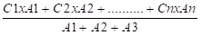
C =

(Sumber: SK SNI 03 – 3424 – 1994)

Catchment Area
Catchment area (daerah tangkapan air) merupakan suatu wilayah daratan yang merupakan satu kesatuan dengan sungai dan anak-anak sungainya, yang berfungsi menampung, menyimpan, dan mengalirkan air yang berasal dari curah hujan ke danau atau ke laut secara alami, yang batas di darat merupakan pemisah topografis yang dapat berupa punggung-punggung bukit atau gunung dan batas di laut sampai dengan daerah perairan yang masih terpengaruh aktivitas daratan.

Intensitas Curah Hujan
Intensitas curah hujan adalah jumlah hujan yang dinyatakan dalam tinggi hujan (mm) tiap satu satuan tahun (detik). Waktu Konsentrasi (tc) adalah waktu yang diperlukan untuk mengalirkan air dari titik yang paling jauh menuju ke titik control yang ditentukan di bagian hilir saluran. Mengitung intensitas curah hujan menggunakan Metode Mononobe dengan rumus ( Suripin, 2004 ) :
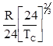
I =

Dimana :
I = Intensitas hujan
tc = Waktu konsentrasi (menit)
R = Besarnya curah hujan periode ulang T tahun (mm/jam)

Waktu Konsentrasi ( Tc )
Waktu konsentrasi dapat dihitung dengan membedakannya menjadi dua komponen, yaitu (1) waktu yang diperlukan air untuk mengalir di permukaan lahan sampai saluran terdekat dan (2) waktu perjalanan dari pertama masuk saluran sampai titik keluaran, waktu konsentrasi dapat dihitung dengan menggunakan rumus ( Suripin, 2004 ) :
Tc = t1 + t2
t1 =
t2 = L / 60 . v
Dimana :
Tc = Waktu Kosentrasi (menit)
t1 = Waktu yang diperlukan air dari titik terjauh kesaluran (menit)
t2 = Waktu yang diperlukan air dari pangkal saluran ketitik yang ditinjau (menit)
L0 = Jarak dari titik terjauh kefasilitas saluran (m)
L = Panjang saluran (m)
nd = Koefisien hambatan

Debit Banjir Rancangan
Debit banjir rancangan adalah debit banjir terbesar yang mungkin terjadi pada suatu daerah dengan peluang kejadian tertentu. Debit banjir rancangan untuk perencanaan suatu system jaringan drainase diperhitungkan dari debit air hujan dan debit buangan penduduk denganperiode ulang T (tahun). Metode ini sangat simpel dan mudah pengunaannya. Metode ini masih cukup akurat apabila diterapkan pada suaatu wilayah perkotaan yang kecil sampai sedang. Persamaan matematik metode rasional dinyatakan dalam bentuk ( Soewarno, 1995 ) :
Qbr = 0,278 x C x I x A
Keterangan :
Qbr = Debit Hujan Rancangan (m3/dtk)
C = Koefesien Limpasan Pengaliran
I = Intensitas Curah Hujan (mm/ jam)
A = Luas daerah pengaliran (km2)

Hidrolika
Hidraulika yaitu merupakan suatu topik dalam ilmu terapan dan teknik yang berurusan dengan sifat-sifat mekanis fluida, yang mempelajari perilaku dari aliran air secara mikro maupun makro. Mekanika fluida meletakan dasar-dasar dari teori hidraulika ini yang difokuskan pada rekayasa dari sifat-sifat Fluida.
Kecepatan Aliran
Rumus kecepatan rata-rata pada perhitungan dimensi saluran menggunakan rumus Manning :
V = 1/n x R^{2/3} x S^{1/2}
Dimana :
V = kecepatan rata-rata (m/dt)
n = koef. Manning
R = jari-jari hidrolik
S = kemiringan dari muka air atau gradient energy dari dasar saluran.

Debit Saluran
Debit aliran adalah jumlah air yang mengalir dalam satuan volume per waktu. Debit air merupakan komponen yang penting dalam pengelolaan suatu DAS. Satuan debit adalah meter kubik per detik (m3 /s).
Perhitungan dimensi saluran digunakan rumus kontinuitas dan rumus Manning, sebagai berikut:
Untuk menghitung debit saluran menggunakan rumus :
Q_{d} = A x V
Dengan =
Q_{d} = Debit Saluran (m³/dtk)
A = Luasan Penampang Saluran (m²)
V = Kecepatan Aliran (m/dtk)

Kemiringan Saluran
Kemiringan saluran disesuaikan dengan keadaan topografi dan energi yang diperlukan untuk mengalirkan air secara gravitasi dan kecepatan yang ditimbulkan harus sesuai dengan kriteria yang telah ditentukan.
Untuk mencari kemiringan dasar dari saluran adalah menggunakan rumus :
S = t1 – t2 / L x 100 %
Ket :
S = kemiringan tanah/dasar saluran
t1 = elevasi di titik awal/bagian tinggi (m)
t2 = elevasi di bagian akhir/bagian rendah (m)
L = panjang saluran dari titik awal ke akhir (m)

Tinggi Jagaan
Tinggi jagaan (Freeboard) merupakan vertikal dari puncak saluran permukaan air pada kondisi rancang dan berfungsi untuk menjaga saluran permukaan air pada kondisi rancang dan berfungsi untuk menjaga kenaikkan muka air diatas tinggi muka air maksimum yang direncanakan untuk mencegah kerusakan badan saluran pada umumnya makin besar debit air yang diangkut makin besar pula jagaan yang harus disediakan.

Kemiringan Tanah
Untuk menghitung kemiringan dilapangan dapat dihitung dengan menggunakan rumus :

Keterangan :
t1 = Tinggi tanah dibagian tertinggi (m)
t2 = Tinggi tanah dibagian terendah (m)
L = Panjang saluran (m)

BAB III
METODOLOGI PENELITIAN

Lokasi Penelitian
Lokasi penelitian ini berada di wilayah jalan Letjen Suprapto, Kota Balikpapan
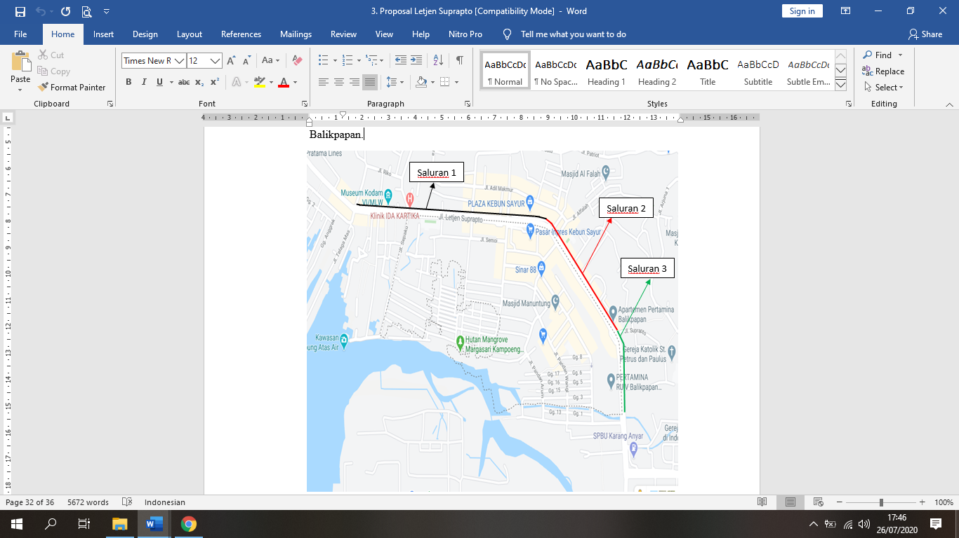

Data Sekunder
Masing-masing saluran memiliki dimensi dan kondisi yang berbeda-beda, maka dapat dilihat dari tabel dibawah ini :
Tabel Hasil Survey Lapangan

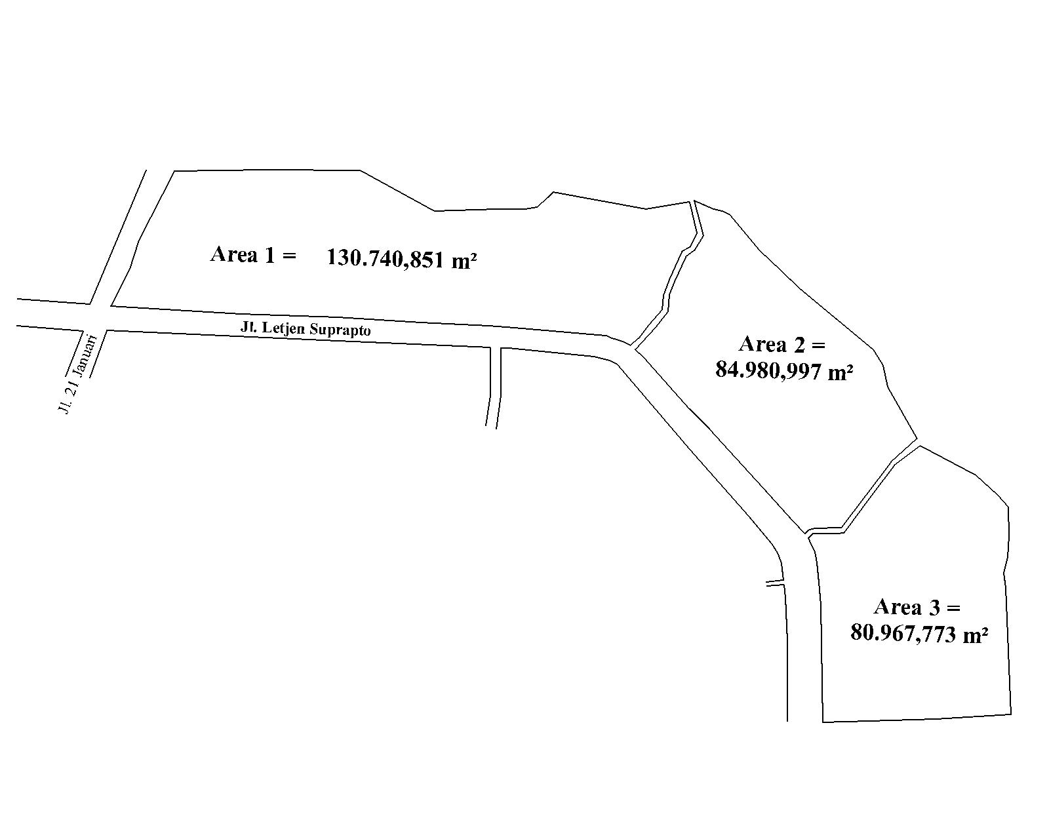

Gambar Catcment Area
Luasan area :
Area 1 = 130.740,851 m²
Area 2 = 84.980,997 m²
Area 3 = 80.967,773 m²

Desain Penelitian
Dalam pembuatan untuk penelitian ilmiah ini, maka dibuat alur kerja (Flow Chart) seperti :
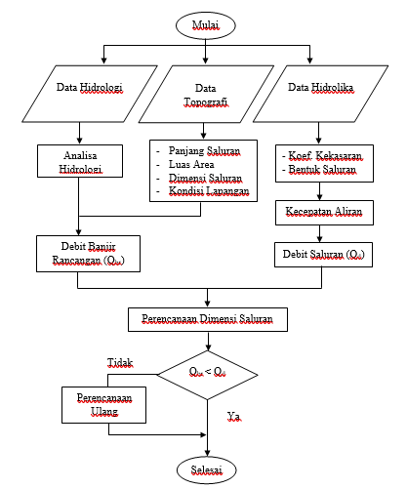

Teknik Pengumpulan Data
Untuk yang melakukan penyusunan tugas akhir ini, peneliti mengumpulkan data - data yang dipakai untuk melakukan analisa dan perhitungan pada penelitian ini didapat dari beberapa sumber, antara lain :
- Pengumpulan data sekunder
Data sekunder diperoleh dari instansi terkait yaitu :
- Data Curah Hujan Balikpapan.
- Pengumpulan Data Primer
Data Primer diperoleh dengan cara survey langsung di lapangan. Survei yang dilakukan antara lain :
- Data dimensi saluran didapat dengan cara pengukuran lapangan.
- Observasi (Pengamatan) terhadap aliran air pada saluran, untuk mendapatkan pola air.

Tahap Analisa Data
Tahapan dari analisa data dalam melakukan penelitian ini adalah :
1. Analisa Hidrologi
• Analisa data curah hujan
a. Metode Distribusi Normal
b. Metode Log Person Tipe III
2. Analisa Hidrolika
• Analisa saluran existing
• Analisa data lapangan
• Perencanaan dimensi saluran existing
• Mengetahui titik banjir dari masing masing saluran

BAB IV
PEMBAHASAN

Perhitungan Dimensi Existing Periode 10 Tahun
Tabel Dimensi Existing kala Ulang 25 Tahun

Perhitungan Dimensi Rencana Periode 25 Tahun
Tabel Dimensi Rencana Kala Ulang 25 Tahun

BAB V
PENUTUP

Kesimpulan
Dari hasil perhitungan pada penelitian ini maka diperoleh kesimpulan sebagai berikut:
1. Kapasitas debit banjir saluran existing pada Jalan Letjen Suprapto, Kota Balikpapan adalah sebagai berikut :
- Saluran 1 = 1,143 m³/detik
- Saluran 2 = 0,547 m³/detik
- Saluran 3 = 0,719 m³/detik
- Saluran 4 = 0,762 m³/detik
- Saluran 5 = 0,918 m³/detik
- Saluran 6 = 0,849 m³/detik
2. 2. Debit banjir rancangan periode ulang 2, 5, 10 dan 25 tahun pada saluran drainase Jalan Letjen Suprapto, Kota Balikpapan dapat disimpulkan yang paling terbesar adalah sebagai berikut :
a. Kala ulang 2 tahun (2022)
= 1,524 m³/detik
b. Kala ulang 5 tahun (2025)
= 1,752 m³/detik.
c. Kala ulang 10 tahun (2030)
= 1,901 m³/detik.
d. Kala ulang 25 tahun (2045)
= 2,090 m³/detik
3. Kapasitas drainase yang mampu menampung kala ulang 25 tahun sebagai berikut :
• Saluran Terbuka (Persegi)
- Lebar Saluran (B)
: 1,25 m
- Tinggi Saluran (H) : 1,25 m
- Tinggi Saluran penampang basah (h) : 0,65 m
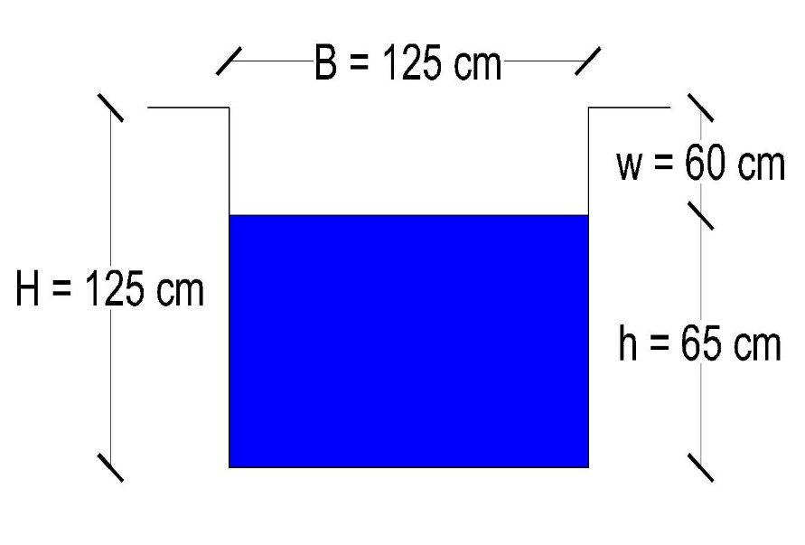
- Tinggi Jagaan (w) : 0,60 m

Gambar Dimensi Rencana

Saran
Adapun saran untuk penelitian ini adalah :
- Untuk mendimensi saluran drainase sebaiknya dihitung secara efektif dan efisien agar dimensi saluran drainase tidak terlalu besar ataupun tidak terlalu sempit sesuai dengan ukuran standar yang didapat pada perhitungan dimensi saluran drainase.
- Perlu dilakukan normalisasi secara berkala pada saluran agar sampah dan sedimentasi dapat dibuang sehingga air dapat mengalir dengan lancar dan cepat.

DAFTAR PUSTAKA

Arsyad, 2006. Konservasi Tanah dan Air. IPB Press. Bogor. http://yudhacivil.blogspot.co.id/2014/09/aliran-permukaan.html
Asdak, Chay, 1995. Hidrologi dan Pengelolaan Daerah Alirah Sungai, Gajah Mada University Press. Yogjakarta. http:geoenviron.blogspot.co.id/2011.html
Data dari Badan Meteorologi, Klimatologi, dan Geofisika (BMKG) Kota Samarinda, Tahun 2016.
Data dari Badan Standar Nasional Indonesia (SNI), Tahun 1994.
Dr. Ir. Suripin, M. Eng, 2004. Sistem Drainase Perkotaan yang Berkelanjutan, Andi Offset, Yogyakarta.
Edisono, Sutarto, dkk, 1997. Drainase Perkotaan, Gunadarma, Jakarta.
Hadisusanto, 2011. Aplikasi Hidrologi. Malang: Jogja Mediautama.
Imam Subarkah, 1980. Hidrologi Untuk Perencanaan Bangunan Air, Idea Dharma, Bandung.
Ir.Djoko Sasongko BIE, 1991. Pedoman Bidang Studi Pengawasan Pencemaran Lingkungan Fisik, Jakarta.
Linsley, Ray K dan Franzini, Joseph B, 1979. Alih Bahasa : Ir.Djoko Sasongko BIE, 1991. Teknik Sumber Daya Air Jilid II, Erlangga. Jakarta.
Robert J. Kodoatie & Roestam Sjarief, 2005. Pengelolaan Sumber Daya Air Terpadu, Andi Offset, Yogyakarta.
Soewarno, 1995. Hidrologi : Aplikasi Metode Statistik untuk Analisa Data Jilid I dan II, Nova Offset, Bandung.
Sosrodarsono Suyono dan Kensaku Takeda, 1999. Hidrologi untuk Pengairan, Pradya Paramitha, Bandung.

